Комплект учебно-методических материалов
«Учебно-методическое сопровождение профессионального роста педагогов инклюзивного образования Ярославской области»
Авторский коллектив: Рощина Г.О., заведующий кафедрой инклюзивного образования, кандидат педагогических наук; Посысоев О.Н., профессор кафедры инклюзивного образования, кандидат психологических наук; Отрошко Г.В., старший преподаватель кафедры инклюзивного образования; Омарова Г.В., руководитель сообщества родителей детей с аутизмом Ярославской области "Участие"
член правления Ярославской регионального отделения Всероссийской организации родителей детей инвалидов; Курзакова С.Н, заместитель директора ГОУ ЯО «Ярославская школа №45», Усанина Н.В., заведующий детским садом №109 г.Ярославль, кандидат педагогических наук, Головицина Ю.Б., учитель-логопед, Детского сада №4 «Буратино» г.Тутаев.
Отбор содержания комплекта основан на результатах мониторингов, запросов на консультативную деятельность кафедры инклюзивного образования, обобщении данных диагностики обучающихся курсов, анализе программной документации школ. Представленный комплект помогает восполнять компетентностные дефициты педагогов в разработке адаптированных программ; организации работы психолого-педагогического консилиума; организации тьюторского сопровождения особых детей; освоении методических приемов и технологий обучения детей с расстройствами аутистического спектра; взаимодействии с семьями.
Комплект включает: программу профессиональной переподготовки (Специальное (дефектологическое) образование по 3 профилям (дефектология, логопедия, тьюторское сопровождение обучающихся с ограниченными возможностями здоровья); модульную программу повышения квалификации «Инклюзивное образование», серию учебно-методических, методических, практических пособий, рабочих тетрадей, дидактических пособий к ним (Приложение 1). Комплект отвечает требованиям единого подхода к организации процесса профессионального роста педагогов инклюзивного образования.

Приложение 1

Содержание комплекта:
- Программа профессиональной переподготовки «Специальное (дефектологическое) образование по профилям подготовки:

«Учитель-дефектолог- олигофренопедагог» - 400 час.

Автор: Рощина Г.О.

Учебно-методические пособия:

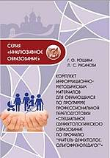
Комплект информационно-методических материалов для обучающихся по программе профессиональной переподготовки «Специальное (дефектологическое) образование по профилю “Учитель-дефектолог, олигофренопедагог”» Часть 1 : методическое пособие / Г. О. Рощина, Л. С. Русанова — Ярославль : ГАУ ДПО ЯО ИРО, 2020 — 45 с. — (Инклюзивное образование).
Данное методическое пособие позволит обучающемуся ориентироваться в программе обучения, самостоятельно готовиться к промежуточной и итоговой аттестации.
Комплект включает также пособие «Дневник стажировки», который поможет систематизировать работу обучающихся по закреплению полученных знаний, умений, навыков на практике в процессе наблюдения, анализа и педагогических проб в инклюзивных образовательных организациях.
Текст издания доступен для зарегистрированных пользователей (логин и пароль ОО для http://ilias.iro.yar.ru)

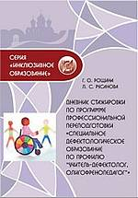
Дневник стажировки по программе профессиональной переподготовки «Специальное дефектологическое образование по профилю “Учитель-дефектолог, олигофренопедагог”»: дневник стажировки / Г. О. Рощина, Л. С. Русанова — Ярославль : ГАУ ДПО ЯО ИРО, 2020. — 27 с. — (Инклюзивное образование).
Дневник стажировки является частью учебно-методического комплекта программы профессиональной переподготовки «Специальное (дефектологическое) образование по профилю “Учитель-дефектолог, олигофренопедагог”».
Пособие может быть использовано для проведения стажировок педагогов инклюзивного образования
Текст издания доступен для зарегистрированных пользователей (логин и пароль ОО для http://ilias.iro.yar.ru)

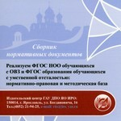

Реализуем ФГОС НОО обучающихся с ОВЗ и ФГОС образования обучающихся с умственной отсталостью: нормативно-правовая и методическая база: сборник нормативных документов / Г. О. Рощина, Л. В. Жаворонкова, Г. В. Отрошко — Электрон. текстовые дан. — Ярославль: ГАУ ДПО ЯО ИРО, 2016. — 1 Электрон. опт. диск (CD-ROM). — Загл. с этикетки диска.
Сборник нормативных документов «Реализуем ФГОС НОО обучающихся с ОВЗ и ФГОС образования обучающихся с умственной отсталостью: нормативно-правовая и методическая база» разработан в связи с необходимостью учета нормативных требований и особенностей организации образовательной деятельности для лиц с ограниченными возможностями здоровья, с введением с 1 сентября 2016 года ФГОС НОО, требований Порядка организации и осуществления образовательной деятельности по основным общеобразовательным программам — образовательным программам начального общего, основного общего и среднего общего образования Министерства образования и науки Российской Федерации от 30 августа 2013 г. № 1015, внедрения инклюзивного образования в РСО.
Сборник нормативных документов «Реализуем ФГОС НОО обучающихся с ОВЗ и ФГОС образования обучающихся с умственной отсталостью: нормативно-правовая и методическая база» включает всю необходимую нормативно-правовую базу (международного, федерального и регионального уровня) и методические рекомендации Министерства образования и науки РФ, тексты стандартов, примерных адаптированных программ для детей с ОВЗ.
Сборник рекомендован руководителям, заместителям руководителей образовательных организаций, классным руководителям, педагогам–психологам и социальным педагогам, а также родителям детей с ОВЗ.
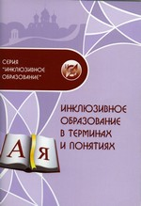
Инклюзивное образование в терминах и понятиях: словарь-справочник / Г. О. Рощина, Л. В. Жаворонкова, Г. В. Отрошко. — Ярославль: ГАУ ДПО ЯО ИРО, 2016. — 64 с. (Инклюзивное образование)
ISBN 978-5-906776-28-0
ISBN 978-5-906776-38-9
Текст издания доступен для зарегистрированных пользователей
(логин и пароль ОО для http://ilias.iro.yar.ru)

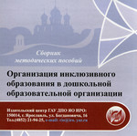
Организация инклюзивного образования в дошкольной образовательной организации: сборник правовых и нормативных документов / Н. С. Усанина и др.. — Электрон. текстовые дан. — Ярославль: ГАУ ДПО ЯО ИРО, 2016. — 1 Электрон. опт. диск (CD-ROM). — Загл. с этикетки диска.
На CD представлен опыт практической работы региональной инновационной площадки «Разработка и внедрение модели организации инклюзивного образования детей с ограниченными возможностями здоровья в рамках реализации ФГОС дошкольного образования» с целью успешной реализации идей инклюзивного образования в дошкольных образовательных организациях РСО.
Материал CD рекомендован руководителям, заместителям руководителей образовательных организаций, воспитателям, специалистам (учителям-дефектологам, учителям-логопедам, педагогам-психологам, социальным педагогам), а также родителям детей-инвалидов, детей с ОВЗ.

«Учитель-дефектолог - олигофренопедагог» - 580 час.

Автор: Отрошко Г.В.

Учебно-методические пособия:

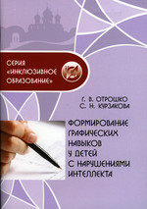
Отрошко Г. В., Курзакова С. Н. Формирование графических навыков у детей с нарушениями интеллекта: методические рекомендации / Г. В. Отрошко, С. Н. Курзакова. — Ярославль: ГАУ ДПО ЯО ИРО, 2016. — 64 с. (Инклюзивное образование)
Методические рекомендации освещают некоторые вопросы формирования графической составляющей процесса письма у детей с нарушением интеллекта на уроках обучения грамоте, а также на уроках русского языка (письма и развития речи). Приложение содержит практические материалы для использования в обучении детей, которые также могут быть использованы на уроках русского языка в общеобразовательной школе.
Издание адресовано начинающим учителям-дефектологам, олигофренопедагогам, учителям, работающим в инклюзивных классах общеобразовательных школ с детьми с нарушениями интеллекта и с задержкой психического развития, может быть использовано в работе другими заинтересованными участниками образовательного процесса.

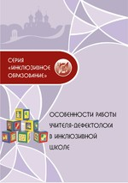
Особенности работы учителя-дефектолога в инклюзивной школе : методические рекомендации / сост. Г. В. Отрошко. — Ярославль : ГАУ ДПО ЯО ИРО, 2017. — 64 с. — (Инклюзивное образование)
Настоящее издание посвящено особенностям работы учителя-дефектолога в условиях инклюзивного обучения детей в общеобразовательной школе. В нем раскрыты основные направления коррекционной работы, обозначены актуальные для представителей этой профессиональной области нормативные аспекты, отражены некоторые содержательные элементы дефектологической работы.
Пособие адресовано учителям-дефектологам общеобразовательных школ, администрации, другим участниками службы психолого-педагогического сопровождения процесса получения образования ребёнком с ограниченными возможностями здоровья.
В приложениях содержатся материалы, разработанные учителями-дефектологами образовательных организаций Ярославской области Е. А. Кургановой, М. А. Гомоль, учителями О. В. Бучиной, Н. В. Мачулиной.
Текст издания доступен для зарегистрированных пользователей
(логин и пароль ОО для http://ilias.iro.yar.ru)

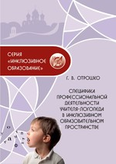
Отрошко Г. В. Специфика профессиональной деятельности учителя-логопеда в инклюзивном образовательном пространстве: учебно-методическое пособие / Г. В. Отрошко. — Ярославль: ГАУ ДПО ЯО ИРО, 2017 — 56 с. — (Инклюзивное образование).
Настоящее издание посвящено проблемам оказания логопедической помощи различным категориям обучающихся с ограниченными возможностями здоровья в условиях инклюзивного обучения в общеобразовательной школе вместе с детьми, не имеющими ограниченных возможностей здоровья. В работе изложены практические рекомендации по организации логопедических занятий с детьми с задержкой психического развития, расстройствами аутистического спектра, нарушениями опорно-двигательного аппарата, нарушениями зрения и слуха. Пособие адресовано учителям-логопедам общеобразовательных школ, администрации, другим участниками службы психолого-педагогического сопровождения процесса получения образования ребёнком
Текст издания доступен для зарегистрированных пользователей
(логин и пароль ОО для http://ilias.iro.yar.ru)

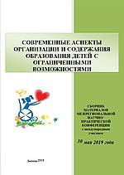
Отрошко Г.В. Организация школьных логопедических занятий с учетом индивидуальных особенностей психики и деятельности обучающихся / «Современные аспекты организации и содержания образования детей с ограниченными возможностями здоровья»: Материалы научно практической конференции 30 мая 2019 г. – Липецк: ГАУ ДПО ЛО «ИРО», 2019. - 480с.
Текст
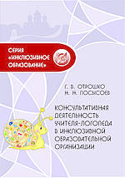
Отрошко Г. В., Посысоев Н. Н. Консультативная деятельность учителя-логопеда в инклюзивной образовательной организации: учебно-методическое пособие / Г. В. Отрошко, Н. Н. Посысоев. — Ярославль: ГАУ ДПО ЯО ИРО, 2019. — 58 с. — (Инклюзивное образование).
ISBN 978-5-906776-28-0
ISBN 978-5-907070-23-3
Данное пособие предназначено для обучающихся по программе профессиональной переподготовки «Специальное (дефектологическое) образование» по направлению «Логопедия» и учителей-логопедов, обучающихся по ППК «Инклюзивное образование».
Пособие предназначено также для учителей-логопедов, работающих с детьми с нарушениями речи в ДОУ (группе) компенсирующего типа для детей с тяжелыми нарушениями речи, в комбинированных группах, на логопунктах и школьных учителей-логопедов. Пособие может быть полезно учителям-дефектологам, воспитателям дошкольных образовательных учреждений коррекционной направленности, широкому кругу специалистов и родителей.
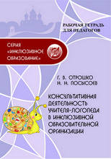
Отрошко Г. В., Посысоев Н. Н. Консультативная деятельность учителя-логопеда в инклюзивной образовательной организации: рабочая тетрадь / Г. В. Отрошко, Н. Н. Посысоев. — Ярославль: ГАУ ДПО ЯО ИРО, 2019. — 28 с. — (Инклюзивное образование).
Рабочая тетрадь является частью УМК ППК «Инклюзивное образование», УМК к дисциплине «Логопедические практикумы» в программе профессиональной переподготовки «Специальное (дефектологическое) образование» по направлению «Логопедия» и может быть использована для работы учителями-логопедами, обучающимися по программам повышения квалификации.
Рабочая тетрадь может заинтересовать также учителей-логопедов, работающих с детьми с нарушениями речи в ДОУ (группе) компенсирующего типа для детей с тяжелыми нарушениями речи, в комбинированных группах, на логопунктах и школьных учителей-логопедов. Пособие может быть полезно учителям-дефектологам, воспитателям дошкольных образовательных учреждений коррекционной направленности, широкому кругу специалистов и родителей.

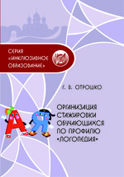
Отрошко Г. В.
Организация стажировки обучающихся по профилю «Логопедия»: практическое пособие / Г. В. Отрошко. — Ярославль: ГАУ ДПО ЯО ИРО, 2019. — 36 с. — (Инклюзивное образование).
Данное практическое пособие является частью учебно-методического комплекта и нацелено на регламентацию деятельности обучающихся по дополнительной программе профессиональной переподготовки «Специальное дефектологическое образование» по профилю “Логопедия”» в части прохождения стажировки в образовательных организациях и представления результатов прохождения стажировки. Разработано на основе учебно-тематического плана ДПП ПП «Специальное дефектологическое образование по профилю “Логопедия”», утвержденного Ученым советом ГАУ ДПО ЯО ИРО.

Рабочая тетрадь по курсу «Афазия»: рабочая тетрадь; составитель Г.В..Отрошко - Ярославль: ГАУ ДПО ЯО ИРО, 2018. — 90 с.

Данное практическое пособие является частью учебно-методического комплекта и нацелено на регламентацию деятельности обучающихся по дополнительной программе профессиональной переподготовки «Специальное дефектологическое образование» по профилю “Логопедия”» в части прохождения раздела «Афазия». Разработано на основе учебно-тематического плана ДПП ПП «Специальное дефектологическое образование по профилю “Логопедия”», утвержденного Ученым советом ГАУ ДПО ЯО ИРО.

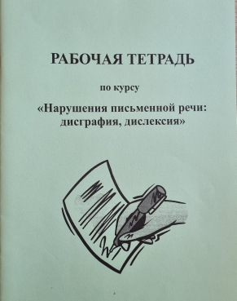
Рабочая тетрадь по курсу «Нарушения письменной речи: дисграфия, дислексия»: рабочая тетрадь; составитель Г.В..Отрошко - Ярославль: ГАУ ДПО ЯО ИРО, 2018. — 90 с.

Данное практическое пособие является частью учебно-методического комплекта и нацелено на регламентацию деятельности обучающихся по дополнительной программе профессиональной переподготовки «Специальное дефектологическое образование» по профилю “Логопедия”» в части прохождения раздела «Афазия». Разработано на основе учебно-тематического плана ДПП ПП «Специальное дефектологическое образование по профилю “Логопедия”», утвержденного Ученым советом ГАУ ДПО ЯО ИРО.

«Тьюторское сопровождение обучающихся с ограниченными возможностями здоровья» - 280 час.

Авторы: Рощина Г.О., Омарова Г.В.

Учебно-методические пособия:

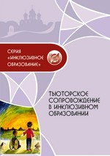
Тьюторское сопровождение в инклюзивном образовании : информационно-методические материалы / Г. О. Рощина, Н. Н. Посысоев,— Ярославль : ГАУ ДПО ЯО ИРО, 2016. — 63 с. — (Инклюзивное образование)
В издании представлены методические материалы, помогающие организовать тьюторское сопровождение детей с ограниченными возможностями здоровья в образовательных организациях. Информационно-методические материалы рассчитаны на воспитателей, учителей, социальных педагогов, педагогов-психологов и других специалистов, работающих в сфере инклюзивного образования. Данные материалы разработаны в рамках деятельности научно-педагогической лаборатории инклюзивного образования ГАУ ДПО ЯО ИРО.

Коммуникативно-лексический альбом детский «КЛАД»/ Омарова Г.В. – Ярославль, АНО «Участие», 2019. – 38 с.
Функции коммуникативного листа/альбома: расширение пассивного и активного словарного запаса ребенка; формирование фразы и предложения; возможность попросить желаемое и отказаться от нежелательного; возможность ответить на вопросы: «кто», «что», «что ты хочешь», «что ты видишь», «что ты слышишь», «куда», «какой», «зачем» и прочее; возможность привлечения внимания и развития познавательного интереса; возможность донести до ребенка задание (инструкцию) в понятной форме; возможность сообщить ребенку о смене деятельности, маршрута; возможность прокомментировать происходящее, как ребенку, так и его коммуникативному партнеру; возможность вести диалог, обсуждать то или иное событие.

Индивидуальная дигностическая карта ребенка с нарушениями развития от 2 до 10 лет / Омарова Г.В. – Ярославль, АНО «Участие», 2020. – 44 с.

Визуальное пособие обучающее социально-бытовым навыкам «Я сам!» / Омарова Г.В. – Ярославль, АНО «Участие», 2020. – 44 с.

Модульная программа «Инклюзивное образование»

Вариативные модули: «Ранняя помощь детям с ОВЗ»; «Дефектологические и логопедические технологии в ДОУ», «Использование средств альтернативной и дополнительной коммуникации для детей с тяжелыми нарушениями речи»; программы стажировок.

Авторы: Рощина Г.О., Отрошко Г.В., Усанина Н.С., Омарова Г.В., Посысоев О.Н.

Учебно-методические пособия:

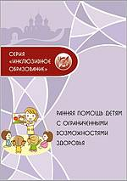
Ранняя помощь детям с ограниченными возможностями здоровья: материалы всероссийской видеоконференции с между-народным участием в рамках дискуссионной площадки «Педсо-вет76.РФ» – 2020 / под общ. ред. Л. С. Русановой, Г. О. Рощиной. — Ярославль : ГАУ ДПО ЯО ИРО, 2020. — Электрон. текстовые дан. (1,42 Mb) — (Инклюзивное образование). — Текст: электронный
В сборнике содержатся материалы всероссийской видеоконференции по вопросам оказания ранней психолого-медико-педагогической помощи детям с ограниченными возможностями здоровья. В издании представ-лены статьи по различным проблемам работы с детьми раннего возрас-та: междисциплинарная комплексная оценка состояния здоровья и раз-вития ребенка, обеспечение преемственности между службами ранней помощи и учреждениями здравоохранения и образования; деятельность государственных медицинских организаций по оказанию ранней помощи детям; нейропсихологическая диагностика детей раннего возраста; определение потребностей ребенка и семьи на основе выявленных диа-гностических показателей, разработка индивидуальной программы их коррекции.
Статьи, включенные в сборник, публикуются в авторской редакции и представляют несомненный интерес для специалистов системы образо-вания, студентов, широкого круга читателей, интересующихся пробле-мами оказания ранней помощи детям и их семьям.
Текст издания доступен для зарегистрированных пользователей (логин и пароль ОО для http://ilias.iro.yar.ru)
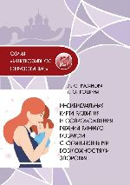
Русанова Л. С., Рощина Г. О. Индивидуальная карта развития и сопровождения ребенка раннего возраста c ограниченными возможностями здоровья : методическое пособие / Л. С. Русанова, Г. О. Рощина — Ярославль : ГАУ ДПО ЯО ИРО, 2020. — 80 с. — (Инклюзивное образование).
ISBN 978-5-906776-28-0
ISBN 978-5-907070-45-5
Индивидуальная карта развития предназначена для организации работы специалиста по оказанию комплексной психолого-педагогической
помощи ребенку раннего возраста. В карте описана подробная схема сопровождения ребенка и его семьи, представлены бланки фиксации результатов психолого-педагогической диагностики и профили развития детей раннего возраста. Раскрыты основные направления и содержание коррекционно-развивающей работы с детьми от рождения до трех лет.
Карта адресована руководителям и специалистам учреждений, консультационных пунктов, оказывающих раннюю помощь детям. Может использоваться учителями-дефектологами, учителями-логопедами и педагогами-психологами, педагогами ДОУ. Материалы ее будут полезны и
родителям, воспитывающим детей раннего возраста. Карта может использоваться также при подготовке специалистов педагогического профиля и в программе курсов повышения квалификации.
Текст издания доступен для зарегистрированных пользователей (логин и пароль ОО для http://ilias.iro.yar.ru)
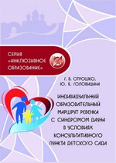
Отрошко Г. В., Головицина Ю. Б. Индивидуальный образовательный маршрут ребенка с синдромом Дауна в условиях консультативного пункта детского сада: учебно-методическое пособие / Г. В. Отрошко, Ю. Б. Головицина. — Ярославль: ГАУ ДПО ЯО ИРО, 2020 — 64 с. (Инклюзивное образование).
ISBN 978-5-906776-28-0
ISBN 978-5-907070-43-1
Учебно-методическое пособие предназначено для учителей-логопедов, учителей-дефектологов, обучающихся по программе повышения квалификации «Инклюзивное образование» (вариативный модуль «Консультативный пункт ДОО: психолого-педагогическое сопровождение детей раннего возраста с ОВЗ»).
Данное пособие может заинтересовать педагогов, работающих с детьми раннего возраста в условиях консультативных пунктов ДОУ, а также будет полезно учителям-дефектологам, воспитателям дошкольных образовательных групп коррекционной направленности, широкому кругу специалистов и родителей.

2019 год
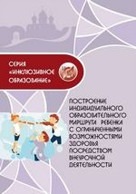
Построение индивидуального образовательного маршрута ребёнка с ограниченными возможностями здоровья посредством внеурочной деятельности: метод. рекомендации / Г. О. Рощина, Л. В. Жаворонкова, Л. Б. и др. — Ярославль : ГАУ ДПО ЯО ИРО, 2019. — 68 с. — (Инклюзивное образование).
Методические рекомендации содержат описание практик построения индивидуального образовательного маршрута ребёнка с ограниченными возможностями здоровья посредством внеурочной деятельности.
Методические рекомендации подготовлены в рамках реализации субсидии Ярославской области на финансовое обеспечение ГПРО (ФЦПРО) на 2018–2025 годы, мероприятия «Модернизация технологий и содержания обучения в соответствии с новым федеральным государственным образовательным стандартом посредством разработки концепций модернизации конкретных областей, поддержки региональных программ развития образования и поддержки сетевых методических объединений».
Предназначены для специалистов сферы образования. Могут быть использованы в практике повышения квалификации педагогов.
Текст издания доступен для зарегистрированных пользователей (логин и пароль ОО для http://ilias.iro.yar.ru)
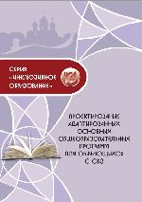
Проектирование адаптированных основных общеобразовательных программ для обучающихся с ОВЗ : учебно-методическое пособие / Г. О. Рощина, Г. В. Отрошко, Л. В. Жаворонкова. — Ярославль : ГАУ ДПО ЯО ИРО, 2019. — 81 с. — (Инклюзивное образование).
Учебно-методическое пособие подготовлено в рамках деятельности Регионального ресурсного центра по развитию инклюзивного образования. Данное практическое пособие создано в целях совместной реализации программ повышения квалификации МПГУ, в которой приняли участие преподаватели ГАУ ДПО ЯО ИРО. Предназначено для педагогов, обучающих детей с различными ограниченными возможностями здоровья в инклюзивной школе. Пособие содержит краткое описание требований ФГОС для детей с ОВЗ по следующим нозологиям: дети с нарушениями слуха, зрения, опорно-двигательного аппарата, с задержкой психического развития, тяжелыми нарушениями речи, расстройствами аутистического спектра. Пособие может служить руководством при проектировании АООП для детей с ОВЗ в инклюзивной школе.
Текст издания доступен для зарегистрированных пользователей (логин и пароль ОО для http://ilias.iro.yar.ru)
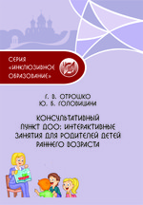
Отрошко Г. В., Головицина Ю. Б.
Консультативный пункт ДОО: интерактивные занятия для родителей детей раннего возраста: учебно-методическое пособие / Г. В. Отрошко, Ю. Б. Головицина. — Ярославль: ГАУ ДПО ЯО ИРО, 2019. — 56 с. — (Инклюзивное образование).
ISBN 978-5-906776-28-0
ISBN 978-5-907070-32-5
Учебно-методическое пособие предназначено для учителей-логопедов, учителей-дефектологов, обучающихся по программе повышения квалификации «Инклюзивное образование» (вариативный модуль «Консультативный пункт ДОО: психолого-педагогическое сопровождение детей раннего возраста с ОВЗ»).
Пособие также может быть полезно педагогам, работающим с детьми раннего возраста в условиях консультативных пунктов ДОО, учителям-дефектологам, воспитателям дошкольных образовательных групп коррекционной направленности, широкому кругу специалистов и родителей.
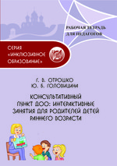
Отрошко Г. В., Головицина Ю. Б.
Консультативный пункт ДОО: интерактивные занятия для родителей детей раннего возраста: рабочая тетрадь / Г. В. Отрошко, Ю. Б. Головицина. — Ярославль: ГАУ ДПО ЯО ИРО, 2019. — 56 с. — (Инклюзивное образование).
Рабочая тетрадь к учебно-методическому пособию «Консультативный пункт ДОО: интерактивные занятия для родителей детей раннего возраста» является частью УМК к программе повышения квалификации «Инклюзивное образование» (вариативный модуль «Консультативный пункт ДОО: психолого-педагогическое сопровождение детей раннего возраста с ОВЗ»).
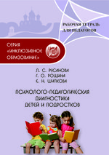
Русанова Л. С., Рощина Г. О., Шипкова Е. Н.
Психолого-педагогическая диагностика детей и подростков: рабочая тетрадь / Л. С. Русанова, Г. О. Рощина, Е. Н. Шипкова. — Ярославль : ГАУ ДПО ЯО ИРО, 2019. — 40 с. — (Инклюзивное образование).
ISBN 978-5-906776-28-0
ISBN 978-5-907070-33-2
Данная рабочая тетрадь является частью учебно-методического комплекта к дисциплине «Дефектология»
в программах профессиональной переподготовки «Специальное (дефектологическое) образование по профилю «Учитель-дефектолог, олигофренопедагог», «Олигофренопедагогика».
Рабочая тетрадь может быть полезна для обучения по программам профессиональной подготовки «Сурдопедагогика и «Тифлопедагогика», «Организация деятельности психолого-медико-педагогического консилиума в образовательной организации».
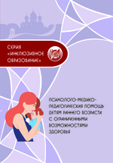
Психолого-медико-педагогическая помощь детям раннего возраста с ограниченными возможностями здоровья: учебно-методическое пособие / Л. С. Русанова, Г. О. Рощина, Е. Н. Шипкова. — Ярославль: ГАУ ДПО ЯО ИРО, 2019. — 102 с. — (Инклюзивное образование).
ISBN 978-5-906776-28-0
ISBN 978-5-907070-35-6
В учебно-методическом пособии раскрыты концептуальные и методологические основы оказания ранней помощи детям от рождения до трех лет, в том числе детям с ограниченными возможностями здоровья, даны основные термины и понятия, а также представлены нормативно-правовые документы, регламентирующие оказание психолого-медико-педагогической помощи детям раннего возраста. В пособии описаны современные принципы и алгоритмы оказания ранней помощи и сопровождения в сфере образования, здравоохранения и социальной защиты населения.
Издание адресовано руководителям и специалистам учреждений, оказывающих раннюю помощь, служб ранней помощи, консультативных пунктов, специалистам образовательных организаций, учителям-дефектологам, учителям-логопедам и педагогам-психологам. Материалы пособия будут полезны и родителям (законным представителям), воспитывающим детей раннего возраста. Пособие может быть использовано при подготовке специалистов педагогического профиля, а также в программе курсов повышения квалификации

2018 год
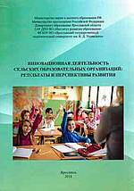
Н.Н. Посысоев Специфика взаимодействия педагогов сельской школы и семьи особого ребенка в условиях инклюзии / Инновационная деятельность сельских образовательных организаций: результаты и перспективы развития: сборник статей / под ред. Л.В.Байбородовой – Ярославль, 2018.- 308с.
ISBN 978-5-91730-803-6
В статье рассматриваются основные способы работы, способствующие установлению доверительных, психологически безопасных отношений педагогов сельских школ и родителей, воспитывающих особого ребёнка. Описана специфика психолого-педагогического сопровождения семьи по обеспечению её психологического благополучия. Представлена примерная программа сотрудничества с семьёй.
Рощина Галина Овсеповна, соавтор методических рекомендаций (справка, подтверждающая соавторство)
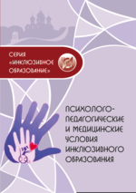
Психолого-педагогические и медицинские условия инклюзивного образования: практическое пособие ; под общ. ред. Г. О. Рощиной. — Ярославль: ГАУ ДПО ЯО ИРО, 2018. — 90 с. — (Инклюзивное образование).
ISBN 978-5-906776-28-0
ISBN 978-5-907070-03-5
В пособии описаны специальные условия для детей с ограниченными возможностями здоровья в рамках инклюзивного образования, даны рекомендации педагогам образовательных учреждений, реализующих инклюзивную практику.
Практическое пособие предназначено для специалистов образовательных учреждений и родителей детей с ограниченными возможностями здоровья.
Текст издания доступен для зарегистрированных пользователей
(логин и пароль ОО для http://ilias.iro.yar.ru)

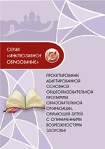
Проектирование адаптированной основной общеобразовательной программы образовательной организации, обучающей детей с ограниченными возможностями здоровья : методические рекомендации / сост. : Г. О. Рощина, Л. В. Жаворонкова, Г. В. Отрошко. — Ярославль : ГАУ ДПО ЯО ИРО, 2017. — 52 с. — (Инклюзивное образование)
В методических рекомендациях, предлагаемых настоящим изданием, раскрываются особенности адаптированной основной общеобразовательной программы образовательной организации, обучающей детей с ограниченными возможностями здоровья, ее структура, механизм разработки.
Рекомендации предназначены для педагогов, реализующих адаптированную основную общеобразовательную программу образовательной организации для детей с ограниченными возможностями здоровья и адаптированную основную общеобразовательную программу для детей с умственной отсталостью.
Текст издания доступен для зарегистрированных пользователей
(логин и пароль ОО для http://ilias.iro.yar.ru)
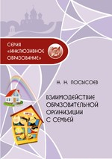
Посысоев Н. Н.
Взаимодействие образовательной организации с семьей : учебно-методическое пособие / Н. Н. Посысоев. — Ярославль: ГАУ ДПО ЯО ИРО, 2017. — 132 c. — (Инклюзивное образование)
ISBN 978-5-906776-28-0
ISBN 978-5-906776-52-5
В данном учебно-методическом пособии раскрыты основные направления работы образовательной организации с семьей особого ребенка. Систематизированы подходы к диагностике и коррекции родительских позиций и установок, представлены технологии взаимодействия с семьей, направленные на формирование взаимной ответственности, в рамках совместной деятельности по развитию личности ребенка.
Пособие предназначено для педагогов образовательных организаций, разрабатывающих программу взаимодействия с семьями, имеющих детей с ограниченными возможностями здоровья в условиях инклюзии; специалистам, оказывающим психолого-педагогическую помощь родителям в обеспечении условий, способствующих компенсации дефекта ребенка и актуализации коррекционных ресурсов семьи.
Текст издания доступен для зарегистрированных пользователей
(логин и пароль ОО для http://ilias.iro.yar.ru)

2016 год
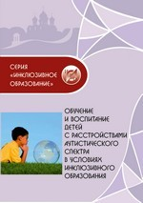
Обучение и воспитание детей с расстройствами аутистического спектра в условиях инклюзивного образования: методические рекомендации / cост. : Г. В. Омарова, Г. В. Отрошко, Н. Н. Посысоев; под ред. Г. В. Отрошко — Ярославль : ГАУ ДПО ЯО ИРО, 2016 — 68 с. — (Инклюзивное образование)
ISBN 978-5-906776-28-0
ISBN 978-5-906776-45-7
В методических рекомендациях, предлагаемых настоящим изданием, раскрываются некоторые вопросы обучения детей с расстройствами аутистического спектра в условиях общеобразовательной школы.
В приложениях содержатся практические материалы, которые могут быть интересны широкому кругу читателей: специалистам школьных служб сопровождения детей с ОВЗ, учителям, работающим с такими детьми, администрации школ. В настоящем издании использованы отрывки из дневниковых записей учителя инклюзивного класса школы №72 г. Ярославля Т. Д. Фроловой, иллюстрирующие восприятие педагогом особенностей ребёнка с расстройствами аутистического спектра.

